متوسطة: هاشمي حمــــــــــــــود السنة الدراسية: 2023/2024
المستوى: الثانـية متوســـــــط المـــــــــــــــدة: 01 ســـــــاعة
الفرض الثاني في العلوم الفيزيائية والتكنولوجيا
الاسم: .......................................
اللقب: .......................................
القسم: .......................................

الوضعية الاولى:
أخذت الأم طفليها محمد وأنيس إلى الحديقة، فأراد أنيس لعب الأرجوحة بينما كان محمد واقفا يشاهد أخاه وهو يلعب، كما هو مبين في الصورة:
- برايك، متى نقول عن جسم أنه متحرك؟
...............................................................................................................................................................................................................................................
- حدد ماذا يقصد بالمسار؟ ما هي أنواعه؟
...............................................................................................................................................................................................................................................
- ما هو المسار الذي تأخذه الأرجوحة بالنسبة لمحمد؟
...............................................................................................................................
- ما نوع حركة الأرجوحة بالنسبة لمحمد؟
...............................................................................................................................

- لاحظ الوثيقة جيدا، ثم أكمل الجدول بتحديد الحالة الحركية لكل جسم (متحرك أو ساكن):
المرجع | الأم | محمد | أنيس | الأرجوحة | الشجرة
الأم
محمد
أنيس
الأرجوحة
الشجرة
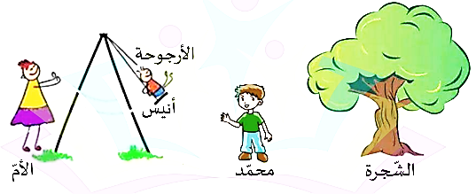

الوضعية الثانية:
تتحرك سيارة على طري مستقيم، إليك مخطط سرعة حركتها:
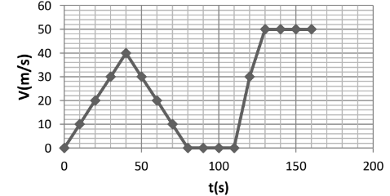
مراحل الحركة | المجال الزمني | سرعة السيارة | طبيعة الحركة
- أدرس مراحل حركة السيارة وفق الجدول التالي:

- حدد سرعة السيارة في اللحظات الزمنية التالية: 30s، 50s، 80s.
...............................................................................................................................
...............................................................................................................................
- حدد اللحظة الزمنية التي بلغت فيها السرعة أكبر قيمة لها.
...............................................................................................................................
- بعد الثانية 160، قطعت السيارة مسافة قدرها 150m في زمن قدره 20s.
- أحسب سرعة السيارة في هذه الحالة بوحدة km/h.
...............................................................................................................................................................................................................................................

الحل النموذجي لمضووع الفرض

الوضعية الاولى:
- المسار هو الشكل الهندسي الذي يرسمه الجسم أثناء حركته. (01)
أنواعه: مستقيم، منحني ودائري. (1.5)
- مسار أحمد بالنسبة لمحمد: دائري. (01.5)
- حركة الأرجوحة بالنسبة لأحمد دورانية. (01)  - لاحظ الوثيقة جيدا، ثم أكمل الجدول بمتحرك أو ساكن: (0.25 لكل إجابة صحيحة) | المرجع الأم محمد أنيس الأرجوحة الشجرة  الأم ساكن متحرك متحركة ساكنة  محمد ساكنة متحرك متحركة ساكنة  أنيس متحركة متحرك ساكنة متحركة  الأرجوحة متحركة متحرك ساكن متحركة  الشجرة ساكنة ساكن متحرك متحركة
الوضعية الثانية:

تتحرك سيارة على طري مستقيم، إليك مخطط سرعة حركتها:  - دراسة الحركة: (لم احسب المجال الزمني، 0.5 لكل إجابة صحيحة)  - سرعة السيارة عند اللحظة 30s هي: 30m/s. (0.5)  سرعة السيارة عند اللحظة 50s هي: 30m/s. (0.5)  سرعة السيارة عند اللحظة 80s هي: 00m/s. (0.5)  - اللحظة الزمنية التي بلغت فيها السرعة أكبر قيمة لها هي: من 130 الى 160. (01)  - بعد الثانية 160، قطعت السيارة مسافة قدرها 150m في زمن قدره 20s.  - أحسب سرعة السيارة في هذه الحالة بوحدة km/h. | مراحل الحركة المجال الزمني سرعة السيارة طبيعة الحركة  المرحلة 01 [0-40s] متزايدة متسارعة  المرحلة 02 [40-80s] متناقصة متباطئة  المرحلة 03 [80-110s] منعدمة ساكنة  المرحلة 04 [110-130s] متزايدة متسارعة  المرحلة 05 [130-160s] ثابتة منتظمة  v=d/t (01)  d=150m=0.15km. (0.5)  t=20s=0.006h (0.5)  v=0.15/0.006=25km/h (0.5)

